**Hyperemesis gravidarum Fra 20. svangerskapsuke**

**DEFINISJON**

Hyperemesis gravidarum (HG) defineres som vedvarende kvalme, brekninger og oppkast i svangerskap som debuterer før 20 uker og som fører til redusert allmenntilstand med dehydrering, vekttap og væske- og elektrolyttforstyrrelser

og ikke skyldes annen sykdom (DD: gastroenteritt, cystitt, pancreatitt, labyrintitt m.fl).

|  |  |
| --- | --- |
| **Klinikk** | **Undersøkelse** |
| Kvalme, brekninger, ptyalisme, dyspepsi | SUKK-skår* kvantifiserer grad av kvalme |
| Vekttap | Trekke fra dagens vekt fra pregravid vekt |
| Dehydrering | Symptomer: Lite diurese, lavt BT, høy puls, tørre slimhinner, høy Hb/htk |
| Utilstrekkelig næringsinntak | s-Prealbumin, ketonuri, vekttap |
| Elektrolyttforstyrelser | Hyponatremi, hypokalemi, magnesium, fosfat |
| Ketose | Ketonuri (Urin stix), mål på lavt matinntak |
| Metabolsk alkalose | evt Syre-/base (ved hypotensjon, dårlig pas) |
| Forhøyede levertransaminaser | ASAT, ALAT, LDH |
| Thyrotoksikose (rask puls, skjelvinger) | TSH, fritt T4, T3¤ evt. Thyroideaantistoff |

*SUKK-skjema (Svangerskaps Utløst Kvalme Kvantifisering siste 24 timer)

1: Hvor mange (klokke) timer har du følt deg kvalm eller uvel i magen

|  |  |  |  |  |
| --- | --- | --- | --- | --- |
| Over 6 timer  5 poeng | 4-6 timer  4 poeng | 2-3 timer  3 poeng | <1 time  2 poeng | Ikke i det hele tatt  1 poeng |

2: Hvor mange ganger har du kastet opp

|  |  |  |  |  |
| --- | --- | --- | --- | --- |
| Over 7 ganger  5 poeng | 5-6 ganger  4 poeng | 3-4 ganger  3 poeng | 1-2 ganger  2 poeng | Ikke i det hele tatt  1 poeng |

3: Hvor mange ganger har du hatt brekninger (uten at noe er blitt kastet opp)

|  |  |  |  |  |
| --- | --- | --- | --- | --- |
| Over 7 ganger  5 poeng | 5-6 ganger  4 poeng | 3-4 ganger  3 poeng | 1-2 ganger  2 poeng | Ikke i det hele tatt  1 poeng |

Mild: 3-6 poeng

Moderat: 7-12 poeng

Alvorlig NVP/HG: >13 poeng

**Vurdering av velbefinnende:**

På en skala fra 0-10, angi ditt generelle velbefinnende nå; 0= verst tenkelig, 10= like bra som jeg hadde det før jeg ble gravid.

Patologiske thyroideaperøver:

*Biokjemisk hyperthyreose* med forhøyet fritt T4 og lavt TSH pga kryssreaksjon med HCG). Pasientene er klinisk euthyreote. Forekommer hos hos 20 – 60 % av pasientene med HG, normaliseres oftest mellom 15.-19. svangerskapsuker.

*Graves´sykdom* kan debutere i svangerskapet; klinisk thyreotoksikose, struma og fritt T4 økt, TSH lav samt påvisbare thyreoideaantistoffer. De fleste kan utredes ved KKB.

**Informasjon til pasient:**

Kvalmestillende er viktig! Tilstand er verst for kvinnen, men med god behandling og ved å sikre væske-/ernæringsstatus er tilstanden ikke farlig for fosteret. Det er redusert risiko for abort. Miljøskifte kan ha betydning. Psykososial støtte er viktig.

**Poliklinisk behandling (kan vurderes ved lett til moderat grad av HG)**

* Klinisk lett dehydrering
* Normale elektrolytter
* Vekttap <10% av pregravid vekt
* Ingen sterk mistanke om annen årsak til kvalme og brekninger enn svangerskapet
* Vurdere kvinnens livssituasjon slik at behandling med antiemetika og evt. rehydrering, kan gjennomføres ambulant.
* Poliklinisk behandling av hyperemesispasienter, skal ivaretas av Seksjon for generell gynekologi til og med gestasjonsalder 19+6. Fra gestasjonsalder 20+0 skal pasienten ivaretas på Poliklinikk for gravide, mor og barn (fra 08.11.23 på Svangerskap og barsel poliklinikk).

**Innleggelse (hvis pasienten ikke oppfyller kriterier for poliklinisk behandling)**

* Oppnevne pasientansvarlig lege/sykepleier/jordmor
* Henvise sosionom/psyk. Ved langvarig innleggelse/pasients ønske.
* Hyperemesispasienter, skal fortrinnsvis innlegges på seksjon for gynekologi til og med gestasjonsalder 19+6. Fra gestasjonsalder 20+0 skal pasienten innlegges på Føde A (Fra 7.11.23 på Føde B).

**BEHANDLING**

**Målet med behandlingen er:**

* Å redusere/eliminere kvalme            Gi antiemetika
* Gjenopprette væske-/elektrolyttbalanse og ernæringsstatus       Væske-/ernæring
* Gjenopprette livskvalitet             Psykososial støtte

**Undersøkelse ved første konsultasjon:**

SUKK-skår, Vekt, BT/Puls, vurdere hydrering

Ultralyd: levende foster, flerlinger eller mola?

Blodprøver: Hgb, Hkt, Na, K, Cl, Ca, Fosfat, Magnesium, TSH, fritt T4, kreatinin, ASAT, ALAT, LDH, Prealbumin. Urin stix mhp ketonuri. Evt. kapillær syer-/base

Delmål: Holde SUKKskår <13

* Vektoppgang til pregravid vekt
* Øke eget næringsinntak
* Normal diurese
* Kvinnen angir bedet allmenntilstand etter væskeinfusjon

Mål:

* Sikre normal vektoppgang
* Reetablere eget normalt næringsinntak

Lengde av behandling må fastsettes individuelt av lege i samråd med pasient.

**Lege (på post eller poliklinikken) ordinerer medikamenter i NATUS.**

**Antiemetica:**

Fast dosering heller enn ved behov, kombiner ulike medikamentgrupper:

* Første valgs behandling:
  + Tabl. Xonvea (Doxylamin og Pyridoxin) 2 tbl. Vesp (første dag), 1 tabl. Morgen + 2 tbl. Kveld (2. dag), videre 1+1+2
* Alternativ behandling:
  + Tabl. Postafen® (meklozin) 25 mg x 2 per os
* evt. tilleggsbehandling
  + Tabl. Stemetil® (proklorperazin) 10 mg x 3 p.o (skal seponeres et par uker før fødsel)
  + *evt.* Largactil® (Klorpromazin) 10-25 mg x 3 p.o.
  + *eller*Largactil® (Klorpromazin) i.v. infusjon. Registreringsfritak. 25 mg i 1000 ml 5 % lglucose over 24 timer.
  + og evt. Zofran® (Ondansetron) 4-8 mg x 2 p.o., evnt. 4 mg x 2 i.m.
* I alvorlige og terapiresistente tilfeller kan man gi
  + 40 mg metylprednisolon i.v. per os i 3 dager, så halvering av dosen hver 3. dag ilp 1-2 uker. Hvis ingen effekt etter 3-4 dager, seponer.

**Antacida:** Omeprazol (Losec®) 20 mg x 1, spør om pasient har mye dyspepsi/sure oppstøt

**Ernæringsveiledning**

* Hyppige men små mengder mat/drikke, gjerne proteinrik.
* Multivitamintilskudd for gravide, inkludert Folat 400mcg.
* Tiamin (vitamin B1) 3mg, 4tbl x1
* Ved >1 ukes sykehusopphold; henvise til ernæringsfysiolog.

**Væsketerapi (Tiamin må alltid gis før Glukose)**: (se også flytskjema)

* Ringer 2l i.v. tilsatt 20 mmol KCl/pr. liter
* Tiamin (vitamin B1) 100 mg i 100 ml 0,9% NaCl gitt i løpet av ½-1 time.
* 1liter Glucose 100 mg/ml i.v. gis 250 ml/t, tilsatt 20 mmol KCl (over 4 timer)
* Ved hyponatremi/hypokloremi/metabolsk alkalose: NaCl heller enn Ringer, ved andre elektrolyttforstyrrelser; tilsett det som mangler (eks. magnesium eller fosfat).

**Intravenøs ernæringssupplement**

* Med parenteral ernæring gis 2.-3. døgn om SUKK fortsatt ­>13, prealbumin <20 g/l og/eller ikke reetablert pregravid vekt.
* Oliclinomel N4-550E®/SMOF-Kabiven® tilsatt vitaminer og sporstoffer; Vitalipid og Tracel.

**Sondeernæring**

* Vurderes hvis tilstanden ikke bedres og pasienten fortsatt taper vekt.
* Ventrikkelsondellegges ned av sykepleier/jordmor. Se også [Ventrikkelsonde](https://handbok.helse-bergen.no/docs/pub/dok33041.htm).
* Basalbehov sondeernæring i ml/døgn er kvinnens kroppsvekt x 30. Start med 20 ml/time, øk med 20 ml/t hver 4. time. Hvis 2 liter/24 timer ikke kan gis må mer energitett (høyere kaloriinnhold) sondeløsning benyttes.
* Ved gjentatt sondeoppkast kan gastroskopisk nedlegging forsøkes (henvis medisin gastro).

**Sentralt venøst kateter (SVK) og total parenteral** **ernæring**

* Dersom sondeernæring mislykkes.
* SVK bestilles av pasientansvarlig lege og legges av anestesipersonalet
* SVK stelles av jordmor/sykepleier på posten. Se [Sentralt venekateter (SVK) - stell, bruk, håndtering og fjerning, voksne (helse-bergen.no)](https://handbok.helse-bergen.no/docs/pub/DOK16538.pdf)
* Se også [TPN på fødeseksjonen (helse-bergen.no)](https://handbok.helse-bergen.no/docs/pub/DOK69180.pdf)

**Tromboseprofylakse**

* Fragmin dosert etter kroppsvekt hos vesentlig sengeliggende pasient må vurderes.

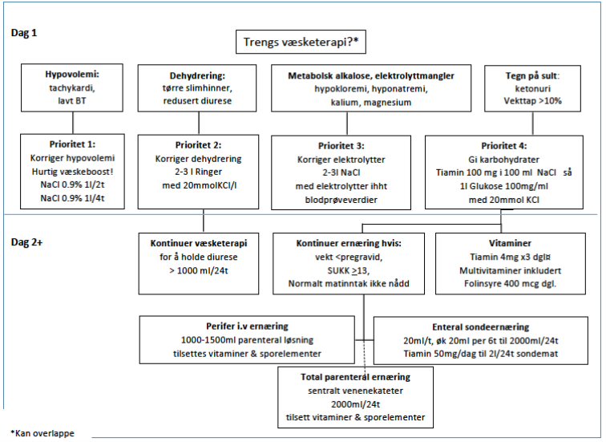

**Under innleggelse**  
Pasienten følges opp av lege i samarbeid med sykepleier/jordmor. Ved innleggelse > en uke og vanskelig å imøtekomme ernæringsmål (vektøkning) konferer ernæringsfysiolog.

* Blodprøver: Nye prøver (inkl.elektrolytter) taes dag 2, deretter x 2/uke
* Urin-stix daglig til negativ med tanke på ketonuri, deretter x 1/uke
* Måle døgnurin daglig til >1000 ml/24t
* Registrere væskeinntak og mat ved drikke- og kostliste. Beregne energiinntaket
* Vektkontroll x 2 pr uke og alltid på utskrivningsdagen
* Lytte på fosterlyd x1/uke fra og med gestasjonsalder 20
* CTG tas ikke rutinemessig og vurderes individuelt av lege på vanlig klinisk indikasjon
* Ultralydundersøkelse inkludert biometri ved innleggelse
* Ved innleggelse over en uke kan lege/jordmorkontroller følge samme intervall som ved poliklinisk oppfølging

**UTSKRIVNING**

Når SUKK-skår er normalisert og hun enten spiser/drikker tilstrekkelig selv kan pasienten sendes hjem. Kontinuer antiemetika og vitaminer/jern. Sykemelding kan ofte være nødvendig.

Antiemetikaresept:

Zofran: individuell søknad om refusjon etter §3a, oppgi diagnose Hyperemesis og at Xonvea, Postafen og Stemetil har vært forsøkt og ikke er tilstrekkelig. I merknad presiser at Helsedirektoratet har akseptert ondansetron ved HG i henhold til nasjonal terapianbefaling. I punkt Alvorlighetsgrad vis til Veileder i Fødselshjelp og at ubehandlet Hyperemesis er potensialt svært alvorlig for både kvinnen og foster og at ondansetron er akseptert tredjelinjebehandling. Skriv hvor lenge hun har vært alvorlig kvalm samt at hun vil trenge langvarig behandling fremover i svangerskapets kommende måneder.

Ved søknad næringsmidler (parenteral/enteral ernæring): bruk §5-14 og §6.1: tilstander som rammer munn, svelg, spiserør og som hindrer tilførsel av vanlig mat samt opptak av viktige næringsstoffer. Vis til Veileder i fødselshjelp som dokumentasjon for ernæringsbehandling som nasjonal terapianbefaling ved Hyperemesis: Hyperemesis med dårlig ernæringsbehandling er potensielt svært alvorlig for kvinnen (kan gi maternelle dødsfall pga feilernæring) samt alvorlig for fosteret (risiko for vekstretardasjon hos barnet). (Vis evt. også til presisering ved helseministeren «Svar på spørsmål nr 2108» at Helsedirektoratet skulle endre sitt rundskriv om krav om langvarighet av ernæringsbehandling i svangerskap til å være ca tre måneders varighet.)

**Hun kan utskrives når:**

* SUKK-skår <13
* Diurese >1000ml/døgn= rehydrert
* Bekreftet vektøkning fra innkomst: NB veies utskrivningsdag!
* Hun enten spiser det hun selv oppfatter som tilnærmet normalt eller har fått sonde

Kvinner som IKKE hadde brukt antiemetika før innleggelse men har respondert godt på dette i avdeling trenger ikke avtalt kontroll KK, anbefales kontroll hos egen lege om en uke.

Andre får tilbudt videre poliklinisk behandling x 2 pr uke ved poliklinikken for gravide, mor og barn. Første kontroll etter 3-5 dager.

**Ved utreise**

Utskrivende lege skal lage en plan for oppfølging av pasienten inkludert bestilling av hyperemesispakke lab og ordinasjon av væskebehandling i Natus/DIPS. Det skal også lages en plan for hvor ofte pasienten skal ta blodprøver, væskebehandling og lege/jordmorkontroller. Planen kan justeres under videre behandlingsløpet.

**POLIKLINISK VÆSKE-/ERNÆRINGSBEHANDLING**

Hovedregel: Kvinner med behandlingstrengende HG får initiert behandling som inneliggende (se egen prosedyre):

* Ved hver kontroll går pasienten til lab; ta Hyperemesispakke
* Kommer på poliklinikken for gravide til jordmor/sykepleier med urinprøve til stix, BT, vekt, SUKK-skår, legg veneflon og start væskebehandling før blodprøvesvar foreligger.
* Væsketerapi (Tiamin må alltid gis før Glukose), se også flytskjema
  + 1000ml Ringer over 1 time (rehydrering)
  + Tiamin (vitamin B1) 100 mg i 100 ml 0,9% NaCl over ½-1 time. (forhindre reernærinssyndrom)
  + 1l Glucose 100mg/ml iv gis 250ml/t, tilsatt 20mmol KCl over 4 timer (ernæringstilskudd)

*Glucose infusjonshastighet maks 0,5g/t/kg, ved 50kg; 250ml/t, dvs 1l pr 4 timer*

*KCl gis for å dekke litt av normalbehov kalium, dvs gis selv om normal serum kalium, skal økes ved hypokalemi (legeordinasjon). KCl kan gis som 20mmol/time uten EKG-overvåkning*

* Jordmorkontroll x1/uken
  + Svangerskapskontroll (BT, urin, fosterbevegelser, osv.)
* Hvis blodprøver viser elektrolyttforstyrrelse skal dette konfereres med koordinerende overlege
* Jordmor/sykepleie på poliklinikken for gravide bestiller hyperemesispakken for neste kontroll
* Det skrives journalnotat ved hver konsultasjon i NATUS
* Klinisk ernæringsfysiolog må konsulteres ved vedvarende hyperemesis for å lage plan for videre ernæringsbehandling
* Pasienter som følges poliklinisk skal ha time hos lege (kontaktlege) x 1/måned for biometri og evt. justering av plan for behandling og oppfølging
* Det bør lages en plan for fødselen ved konsultasjon rundt gestasjonsalder 36 hos lege

Kvinner med pågående sondeernæring:

* Kontroll x1/uke
* Ved <2 liter sondenæring/døgn, liten diurese/mørk urin eller redusert allmenntilstand: gi væskebehandling. Må ordineres individuelt.

Diagnosekode O21.1 Hyperemesis gravidarum med metabolske forstyrrelser

  O25 Underernæring i svangerskap

Prosedyrekode:

WBGN 00 væskeinfusjon

WJFX99 vurdering av ernæringsstatus

WJAT10 sondeernæring alene

WJAT25 sonde og i.v ernæring

WJAT55 individuell ernæringsveiledning (KEF)

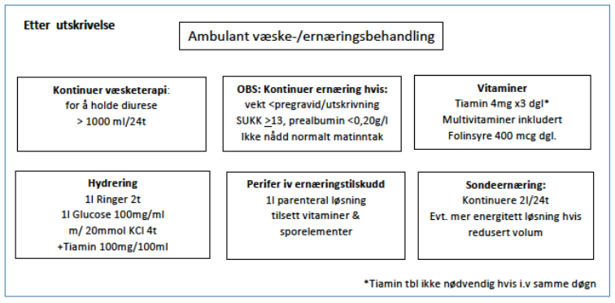

1. Boelig RC, Barton SJ, Saccone G, Kelly AJ, Edwards SJ, Berghella V. Interventions for treating hyperemesis gravidarum: a Cochrane systematic review and meta-analysis. The journal of maternal-fetal & neonatal medicine : the official journal of the European Association of Perinatal Medicine, the Federation of Asia and Oceania Perinatal Societies, the International Society of Perinatal Obstet. 2018 Sep;31(18):2492-505. PubMed PMID: 28614956.

Link til nasjonal veileder NGF [Hyperemesis gravidarum NGF 2021](https://www.legeforeningen.no/foreningsledd/fagmed/norsk-gynekologisk-forening/veiledere/veileder-i-fodselshjelp/emesis-hyperemesis-gravidarum/)